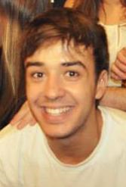
Curriculum Vitae
Eduardo Fernández Carracedo
Plaza Miguel Hernández 2
28523 Rivas
Teléfono: 618322570
Email: edufcrivas@hotmail.es

Formación Académica
2004-2008: Título de graduado en ESO (IES Duque de Rivas)
2008-2010: Título de graduado en Bachillerato (IES Duque de Rivas)
2010- Actualidad: Grado en Medicina (Universidad Complutense de Madrid)

Experiencia profesional
2009-2010- Profesor de clases particulares de apoyo escolar
2010-2012- Público de programas a través de agencias Penélope y Maker
2013- Aforador de trenes (INECO)
2011- Actualidad: Recepcionista en Auditorium Spa (fines de semana)

Habilidades/ Capacidades
Capacidad de trabajo en equipo
Responsabilidad y seriedad
Gran interés por aprender
Extrovertido, con experiencia en trabajos de cara al público

Disponibilidad
Tardes (a partir de 15.30) y fines de semana

Otros datos de interés
- IDIOMAS: Inglés nivel intermedio (Escrito y hablado)
- INFORMÁTICA: Windows y pack Office a nivel usuario
- Carnet B. Vehículo propio

